Додаток 1 до рішення виконкому міської ради
____ ________ 2019 № ______

ГЕНПЛАН РОЗТАШУВАННЯ ЗЗР
Адреса м. Луцьк, вул. Конякіна, 30
(біля ТЦ «Варшавський»)
Власник ТОВ Український Медіа Альянс - «Сіті Лайн»
Коротка характеристика ЗЗР двосторонній рекламний лайтпостер
розміром 1,2 м х 1,8 м
Ситуаційна схема Комп’ютерний макет на
фоні оточуючої забудови
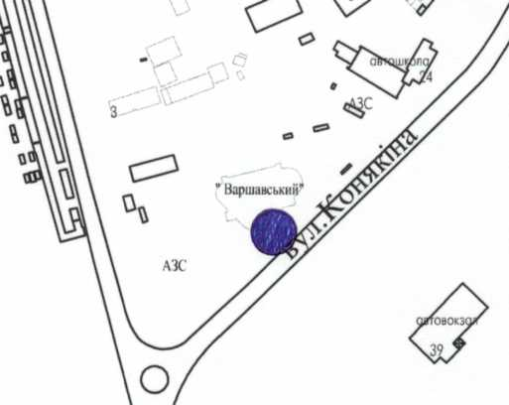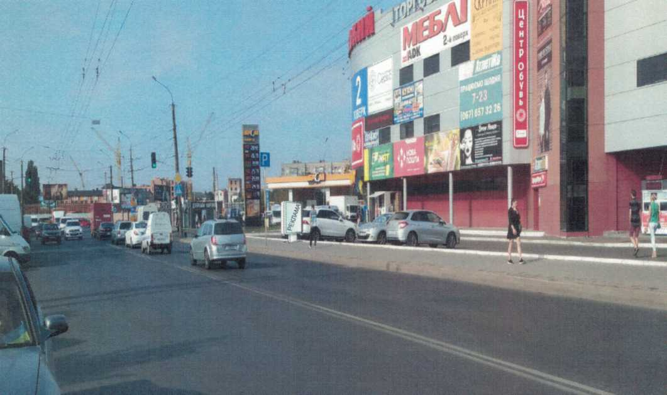
Схема розміщення ЗЗР, М 1:500

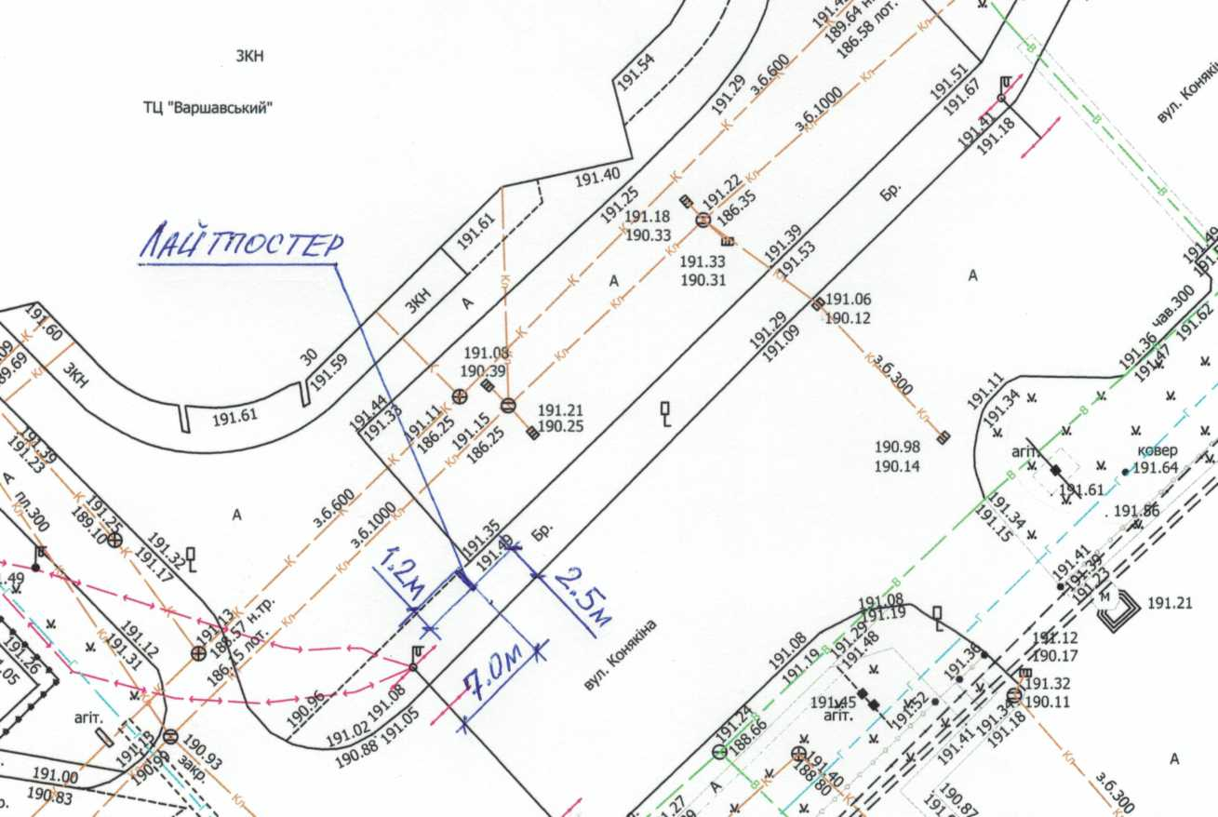

Заступник міського голови,
керуючий справами виконкому Юрій ВЕРБИЧ

Рибай 777 881

